Вопрос: С помощью какого документа регистрируется учет таможенных платежей в "1С:Бухгалтерии 8" (ред. 3.0)?
Дата публикации 29.09.2016
Использован релиз 3.0.44
Ответ:
Для учета таможенных платежей, которые фиксируются в грузовой таможенной декларации (при поступлении товаров по импорту), предназначен документ "ГТД по импорту", который можно ввести на основании документа "Поступление (акт, накладная)" либо в разделе "Покупки" – подразделе "Покупки" по одноименной гиперссылке.
Для создания документа "ГТД по импорту" в программе "1С:Бухгалтерия 8" выполните следующие действия (рис. 1):
- Меню: Покупки – Покупки – ГТД по импорту.
- Нажмите кнопку "Создать".
- В полях "Таможня" и "Номер ГТД" введите наименование таможни (из справочника "Контрагенты") и номер грузовой таможенной декларации, по которой необходимо отразить информацию о таможенных платежах.
- Пройдя по гиперссылке "Цены в документе", можно изменить валюту, т.к. таможенные сборы (штрафы) могут быть оформлены в любой валюте.
- В поле "Депозит" укажите договор по расчетам с таможней (на перечисление авансового таможенного платежа).
- В поле "Таможенный сбор" укажите сумму таможенного сбора (определяется в соответствии с постановлением Правительства РФ от 28.12.2004 № 863).
- По гиперссылке "Расчеты" укажите счет расчетов с таможней и способ зачета аванса ("Автоматически", "По документу" или "Не зачитывать").
- Флажок "Отразить вычет НДС в книге покупок" позволяет автоматически принять НДС к вычету с отражением в книге покупок.
- На закладке "Разделы ГТД" указываются сумма таможенной пошлины, сумма взимаемого НДС и список товаров по каждому разделу ГТД. Добавлять разделы ГТД можно по кнопке "Добавить". Поле "Таможенная стоимость" заполняется в валюте документа (рис. 2).
- В поле "% пошлины" укажите ставку ввозной пошлины. Сумма пошлины будет рассчитана исходя из введенной таможенной стоимости товаров и ставки пошлины. Если таможенная пошлина установлена не в процентном отношении, а в виде фиксированной величины, то в графе "Пошлина" необходимо указать конкретную сумму (рис. 2).
- Табличная часть закладки "Разделы ГТД" заполняется информацией о товарах в валюте документа. Список номенклатуры можно заполнить автоматически из документа "Поступление (акт, накладная)" по кнопке "Заполнить" (выбирается документ поступления, из которого весь перечень товаров попадает в табличную часть соответствующего раздела ГТД) или заполнить по кнопке "Подбор". По кнопке "Распределить" проводится перераспределение суммы НДС и таможенной пошлины пропорционально фактурной стоимости товаров (рис. 2).
- Нажмите кнопку "Провести и закрыть".
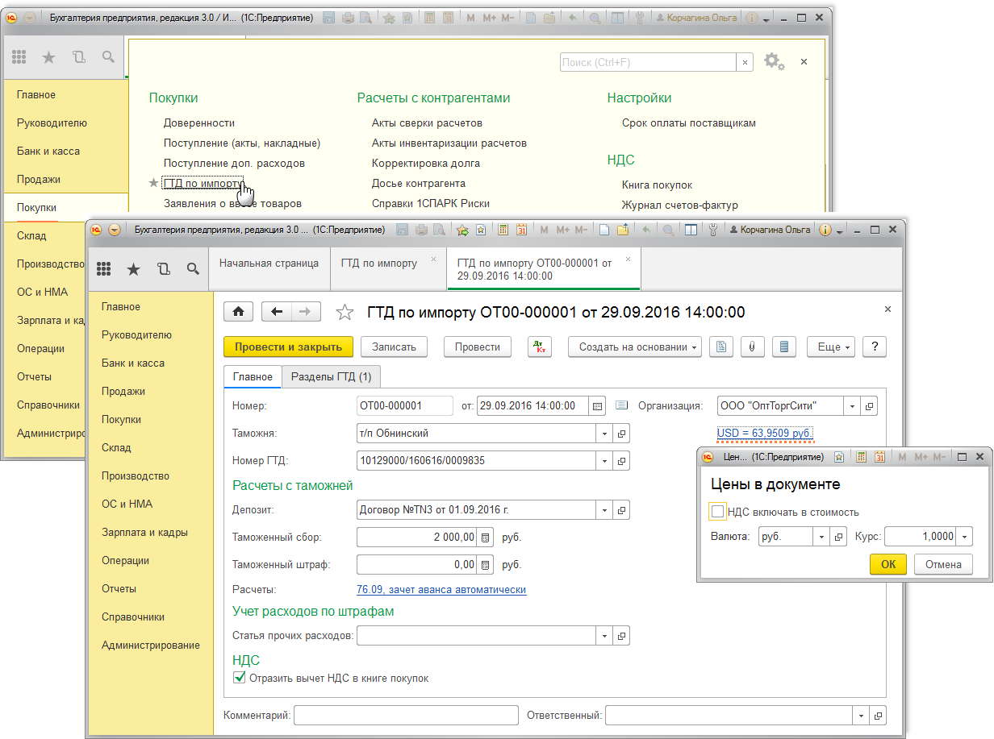
Рис. 1
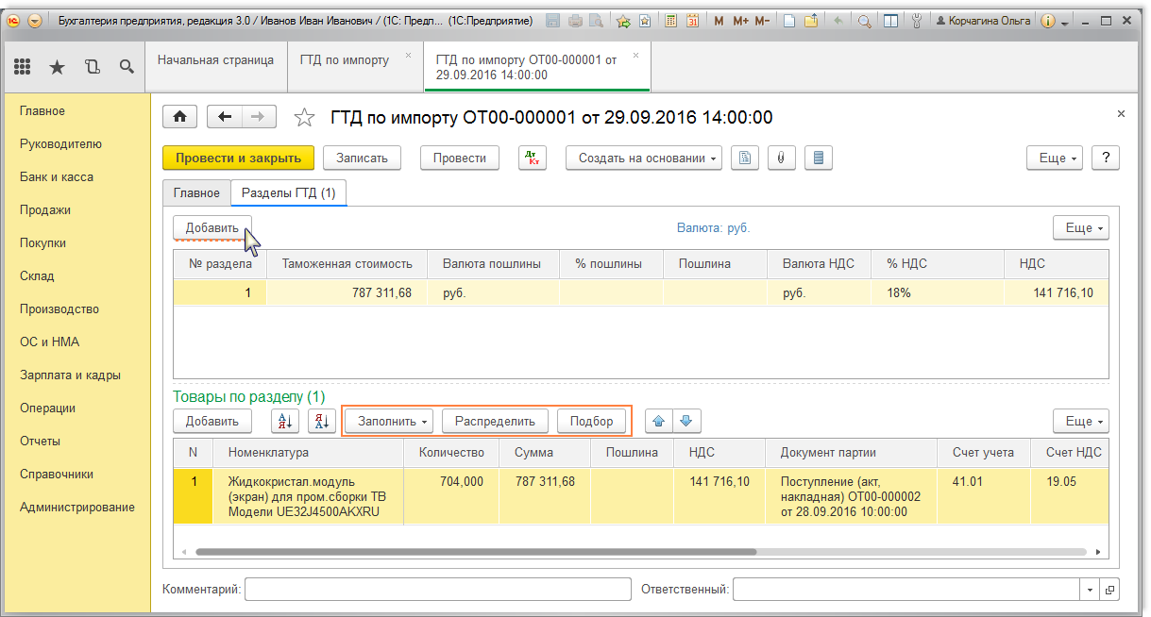
Рис. 2
Грузовая таможенная декларация может иметь несколько разделов, в которые группируются товары с одинаковым порядком расчета таможенных платежей. На закладке "Разделы ГТД" расположены две связанные табличные части. В верхней таблице отражается сводная информация о таможенных пошлинах по всем разделам ГТД, а в нижней – информация о товарах по каждому разделу ГТД.

